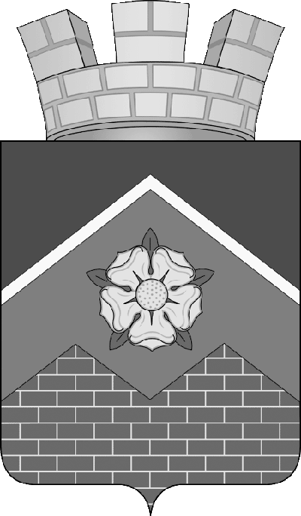

ЛЕНИНСКИЙ МУНИЦИПАЛЬНЫЙ РАЙОН МОСКОВСКОЙ ОБЛАСТИ

и

АДМИНИСТРАЦИЯ
ГОРОДСКОГО ПОСЕЛЕНИЯ МОСКОВСКИЙ

ПОСТАНОВЛЕНИЕ

от | 22.12.2011 | № | 73

Об утверждении Положения об оплате труда руководителей
муниципальных унитарных предприятий городского поселения Московский
Ленинского муниципального района

В соответствии с Трудовым кодексом РФ, Федеральным законом от 14.11.2002 №161 «О государственных и муниципальных унитарных предприятиях», руководствуясь Уставом городского поселения Московский Ленинского муниципального района, утвержденным Решением Совета депутатов городского поселения Московский Ленинского муниципального района от 06.02.2006 №3/4 (с изменениями и дополнениями), в целях совершенствования управления муниципальными унитарными предприятиями городского поселения Московский Ленинского муниципального района и упорядочения оплаты труда их руководителей,

ПОСТАНОВЛЯЮ:

- Утвердить прилагаемое Положение об оплате руководителей муниципальных унитарных предприятий городского поселения Московский Ленинского муниципального района.
- Контроль за исполнением настоящего Постановления возложить на первого заместителя главы администрации городского поселения Московский М.В. Дубинину.

Глава городского поселения С.И. Смолий

Разослать: в дело – 2 экз., Дубининой М.В., Дубовой Н.И, Самсоновой Ю.И., МУП Бассейн «Московский»

Согласовано:

Приложение № 1
К Постановлению главы
городского поселения Московский
от 22.12.2011 № 73

ПОЛОЖЕНИЕ
по оплате труда руководителей муниципальных унитарных предприятий городского поселения Московский Ленинского муниципального района

1. Настоящим Положением определяется порядок установления условий и размера оплаты труда руководителей муниципальных унитарных предприятий городского поселения Московский Ленинского муниципального района (далее – МУП).
2. Оплата труда руководителей МУП состоит из должностного оклада, надбавки за особые условия труда и премии за результаты финансово-хозяйственной деятельности предприятия.
3. Руководители МУП не имеют права получать выплаты из средств предприятия, не установленные настоящим Положением, иными нормативными правовыми актами и трудовым договором.
4. Оплата труда руководителей производится из фонда оплаты труда МУП с периодичностью и в сроки, установленные на предприятии.
В случае нарушения сроков выплаты заработной платы работникам МУП заработная плата руководителю МУП выплачивается после погашения задолженности по оплате труда работникам предприятия.
5. Должностной оклад руководителей МУП устанавливается в размерах, кратных размеру тарифной ставки 1 разряда тарифной сетки по оплате труда рабочих муниципальных учреждений городского поселения Московский, устанавливаемой Советом депутатов городского поселения Московский, в соответствии со следующими показателями:

Списочная численность работников  предприятия, чел. | Кратность должностного оклада к величине  тарифной ставки 1 разряда тарифной сетки по оплате труда рабочих муниципальных учреждений
50 включительно | До 4,0
51-100 | 4,0 - 4,5
101-200 | 4,5 - 5,0
201-350 | 5,0 – 5,5
351-500 | 5,5 – 6,0
501-750 | 6,0 – 6,5
751-1000 | 6,5 - 7,0
Свыше 1000 | 7,0 - 8,0

6. Руководителям МУП устанавливается надбавка к должностному окладу за особые условия труда в размере до 50% должностного оклада.
7. Вознаграждение за результаты финансово-хозяйственной деятельности предприятия руководителям МУП выплачивается в виде премии в размере до 90% должностного оклада.
8. Условием выплаты премии за результаты финансово-хозяйственной деятельности МУП является достижение предприятием конкретных результатов деятельности (показателей).
9. Показатели премирования могут быть производственные, финансовые, качественные и иные показатели исходя из особенностей финансово-хозяйственной деятельности МУП, достижение которых в деятельности предприятий должно быть обеспечено их руководителями.
10. Премирование руководителей МУП производится за счет средств фонда оплаты труда.
11. На руководителей МУП при установлении премии могут распространяться другие единовременные поощрительные выплаты, применяемые на предприятии и указанные в трудовом договоре.

